IZBOR UČBENIKOV, DELOVNIH ZVEZKOV IN POTREBŠČIN ZA ŠOLSKO LETO 2024/2025 ZA 7. RAZRED

Delovni zvezki:
 | naziv | predmet | cena
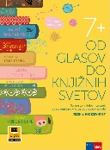 | P. Avbar, D. Dolenc, P. Kodre: OD GLASOV DO KNJIŽNIH SVETOV 7 - IZDAJA S PLUSOM, samostojni delovni zvezek za slovenščino, založba ROKUS-KLETT, količina: 1  EAN: 9789612921132 | Slovenščina | 19,90
 | D. Goodey, N. Goodey: MESSAGES 2, NEW EDITION, delovni zvezek za angleščino, slovenska izdaja, založba ROKUS-KLETT, količina: 1  EAN: 9789612716714 | Angleščina | 18,80
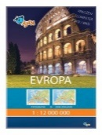 | TOPOGRAFSKI IN NEMI EVROPE 1:12 000 000 (plastificiran, s flomastrom in gobico), založba AJDA, količina: 1  EAN: 3830064620367 | Geografija | 6,90
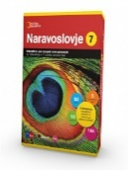 | NARAVOSLOVJE 7, interaktivni učni komplet nove generacije za naravoslovje v 7. razredu, založba ROKUS-KLETT, količina: 1  EAN: 9789612716295 | Naravoslovje | 18,70

Za izbirni predmet Nemščina starši kupite učbenik:
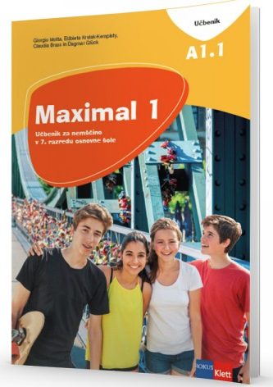 | G. Motta et al.: MAXIMAL 1, učbenik za nemščino, založba ROKUS-KLETT, količina: 1  EAN: 9789612717766 | Nemščina | 19,00

Zvezki:
ZVEZEK, veliki A4, 80-listni, črtasti, količina: 1 | Slovenščina
ZVEZEK ZA SPISE, veliki A4, 16-listni, črtasti, količina: 1  (Lahko iz lanskega leta.) | Slovenščina
ZVEZEK, veliki A4, 50-listni, visoki karo, količina: 2 | Matematika
ZVEZEK, veliki A4, 50-listni, brezčrtni, s črtalnikom, količina: 1 | Matematika
ZVEZEK, veliki A4, 50-listni, črtasti, količina: 1 | Angleščina
ZVEZEK, veliki A4, 50-listni, črtasti, količina: 1 | Geografija
ZVEZEK, veliki A4, 50-listni, črtasti, količina: 1 | Zgodovina
ZVEZEK, veliki A4, 50-listni, črtasti, količina: 1 | Domovinska in državljanska kultura in etika
ZVEZEK, veliki A4, 50-listni, črtasti, količina: 1 | Naravoslovje
ZVEZEK, veliki A4, 50-listni, črtasti, količina: 1  (Lahko iz lanskega leta.) | Tehnika in tehnologija
ZVEZEK, veliki A4, 50-listni, črtasti, količina: 1 | Glasbena umetnost
ZVEZEK, veliki A4, 50-listni, črtasti, količina: 1 |  | Nemščina
ZVEZEK, veliki A4, 50-listni, črtasti, količina: 1 |  | Sodobna priprava hrane

Potrebščine:
NALIVNO PERO, količina: 1
SVINČNIK, trdota HB, količina: 1
TEHNIČNI SVINČNIK, količina: 1
MINICE ZA TEHNIČNI SVINČNIK, količina: 1
RAVNILO GEOTRIKOTNIK, količina: 1
ŠESTILO, količina: 1
RADIRKA, količina: 1
ŠILČEK, količina: 1
BELI LISTI, veliki A4, 10 kos, v mapi, količina: 2
KEMIČNI SVINČNIK, moder, količina: 1
KEMIČNI SVINČNIK, rdeč, količina: 1
LESENE BARVICE, količina: 1
RAVNILO, 30 cm, plastično, količina: 1
SAMOLEPILNI TRAK, 19mm x 33m, količina: 1
LEPILO stik, količina: 1
ŠKARJE, količina: 1
MAPA U, vložna, plastična, količina: 3
OVITEK, veliki A4, plastični, količina: 12
PREDPANIK pri praktičnem delu Sodobna priprava hrane

Potrebščine za pouk likovne umetnosti in tehnike nabavite skupaj v šoli.

Opremo za športno vzgojo (športne hlače, majica, športni copati) priskrbite starši.

Učbenike si učenci lahko brezplačno izposodijo v učbeniškem skladu:
 | naziv | predmet |  | cena
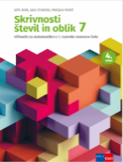 | M. Robič, J. Berk, J. Draksler: SKRIVNOSTI ŠTEVIL IN OBLIK 7, učbenik za matematiko, prenova 2019, založba ROKUS-KLETT, količina: 1  EAN: 9789612719432 | Matematika |  | 18,20
 | D. Goodey, N. Goodey: MESSAGES 2, NEW EDITION, učbenik za angleščino, slovenska izdaja, založba ROKUS-KLETT, količina: 1  EAN: 9789612716721 | Angleščina |  | 19,80
 | J. Senegačnik: GEOGRAFIJA EVROPE IN AZIJE, učbenik za geografijo v 7. razredu, založba MODRIJAN, količina: 1  EAN: 9789617053142 | Geografija |  | 17,60
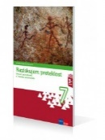 | J. Razpotnik, D. Snoj: RAZISKUJEM PRETEKLOST 7, učbenik za zgodovino + dodatek, posodobljen, založba ROKUS-KLETT, količina: 1  EAN: 9789612712297 | Zgodovina |  | 21,00
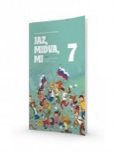 | E. Tawitian, D. G. Mahmoud, M. Zupančič: JAZ, MIDVA, MI 7, učbenik za domovinsko in državljanko kulturo ter etiko, založba ROKUS-KLETT, količina: 1  EAN: 9789612718541 | Domovinska in državljanska kultura in etika |  | 15,90
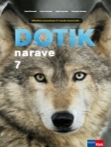 | I. Devetak, M. Kovič, G. Torkar: DOTIK NARAVE 7, učbenik za naravoslovje, prenova 2018, založba ROKUS-KLETT, količina: 1 EAN: 9789612718602 | Naravoslovje |  | 19,50
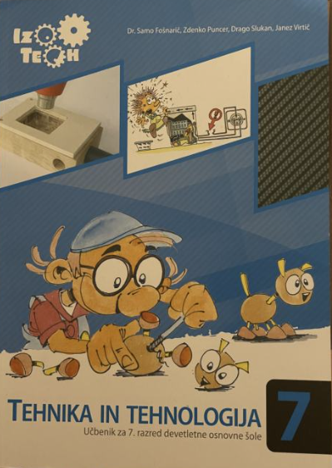 | S. Fošnarič, J. Virtič, D. Slukan: TEHNIKA IN TEHNOLOGIJA 7, učbenik, založba IZOTECH, količina: 1  EAN: 9789616740272 | Tehnika in tehnologija |  | 15,00
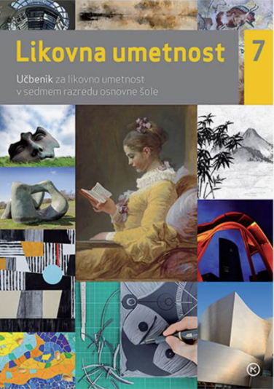 | B. Tomšič Amon: LIKOVNA UMETNOST 7, učbenik, založba MKZ, količina: 1  EAN: 9789610155720 | Likovna umetnost |  | 15,90
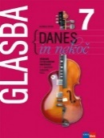 | A. Pesek: GLASBA DANES IN NEKOČ 7, učbenik, prenova 2018, založba ROKUS-KLETT, količina: 1  EAN: 9789612718916 | Glasbena umetnost |  | 21,50
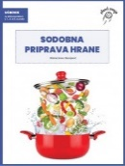 | M. Suwa Stanojević: SODOBNA PRIPRAVA HRANE, učbenik za izbirni predmet v 7., 8. in 9. razredu, založba I2, količina: 1  EAN: 9789617038132 |  | Sodobna priprava hrane | 11,50

